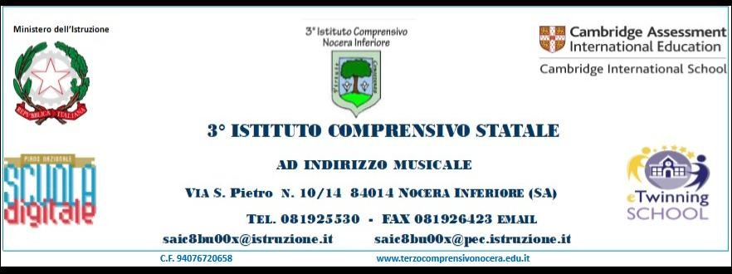

AUTORIZZAZIONE

Il/La sottoscritto/a _______________________________________________________________________
Nato/a_____________________________________________ il ___________________________________
e Il/La sottoscritto/a ________________________________________________________________________
Nato/a_____________________________________________ il ___________________________________
Genitori/tutori dell'alunno/a ________________________________________________________________

frequentante la sezione __________ classe __________

della Scuola Primaria - Plesso Santa Chiara di Nocera Inferiore

AUTORIZZANO

l’alunno/a a partecipare all’USCITA DIDATTICA del giorno 10 Aprile 2024 al Giffoni Film Festival –
“I LOVE PLANET” con pranzo a sacco.
Il costo previsto sarà di €10,00 escluso bus che sarà comunicato successivamente.
Dal parcheggio del Consorzio Bonifica – Nocera Inferiore – lato pagani, la partenza è prevista alle ore 07.30 ed il rientro alle ore 18.00

Nocera Inferiore,________________________ Firma dei genitori

_____________________________

_____________________________

Allegare i documenti di riconoscimento di entrambi i genitori e consegnare autorizzazione entro il 25 marzo.

